analytica 2026, Halle A1, Stand 419

Familienunternehmen investierte 2025 in Startup
Gemeinsam für eine nachhaltige Zukunft:
Bürkert Fluid Control Systems und Green Elephant Biotech

Bürkert Fluid Control Systems hat sich vor rund einem Jahr als strategischer Investor an Green Elephant Biotech beteiligt, um gemeinsam effizientere, flexiblere und nachhaltigere Zellkultivierungsprozesse in der Pharma- und Biotechindustrie zu entwickeln. Diese Partnerschaft soll kostengünstigere Produktion von Therapeutika ermöglichen und den Zugang zu aktuellen biopharmazeutischen Trends erleichtern.
Im Rahmen einer strategischen Partnerschaft hat sich Bürkert Fluid Control Systems an dem Gießener Startup Green Elephant Biotech beteiligt. Gemeinsam mit Bürkert will das Startup Zellkultivierungsprozesse in der Pharma- und Biotechindustrie effizienter, flexibler und nachhaltiger gestalten, damit z.B. lebensrettende Therapeutika kostengünstiger produzieren werden können. Bürkert bekommt durch die Partnerschaft Zugang zu den aktuellen Trends und Entwicklungen in der biopharmazeutischen Industrie, einem der strategischen Kernmärkte des Fluidikspezialisten aus Ingelfingen. „Wir sehen großes Potenzial in den innovativen Zellkultursystemen von Green Elephant Biotech, um Produktionsprozesse in der Industrie zu revolutionieren. Das entspricht unserer Unternehmensvision, Lösungen für eine regenerative Ökonomie in den Markt zu bringen“, sagt Bürkert CEO Georg Stawowy.
Green Elephant Biotech wurde 2021 von Dr. Joel Eichmann und Felix Wollenhaupt an der Technischen Hochschule Mittelhessen in Gießen gegründet. Im Vergleich zu klassischen Zellkulturgefäßen ermöglicht das innovative und patentierte Zellkultivierungssystem CellScrew® bei gleichem Volumen eine enorm vergrößerte Wachstumsoberfläche für adhärente Zellkulturen. Außerdem wird die CellScrew® additiv aus Polylactid (PLA) im 3D-Druck gefertigt.
Gründer Felix Wollenhaupt erklärt dazu: „Klassische Zellkulturgefäße sind deutlich größer, sind Single-Use Artikel, werden nach einmaliger Verwendung weggeworfen und aus regulatorischen Gründen oft auch verbrannt. Dabei entsteht sehr viel CO2. Unsere CellSrew® ist zum einen aus weniger Rohmaterial hergestellt, das heißt, es fällt per se schon weniger Abfall an. Zum anderen verwenden wir mit PLA ein Biopolymer, das aus Pflanzen gewonnen wird. Dadurch ist die CO2-Bilanz im Vergleich zu den konventionellen Systemen um etwa 90 % reduziert“.

Durch die Zusammenarbeit mit Bürkert als starkem, strategischem Partner haben die Gründer Zugang zu Ressourcen für die Weiterentwicklung ihres Unternehmens. Joel Eichmann ergänzt: „Zusammen mit Bürkert wollen wir die CellSrew® zu einem vollwertigen Bioreaktor machen. Dafür müssen Flüssigkeiten ausgetauscht, Gase kontrolliert und Prozesse geregelt werden. Bürkert bringt die technischen Komponenten und Expertise mit, um das in einem System zu integrieren. Gemeinsam wollen wir eine kostengünstige, prozesssichere und nachhaltige Produktionsplattform für die pharmazeutische Industrie besonders für die personalisierte Medizin entwickeln.“
Mit grünem Wandel ist die Vision des Startups verknüpft, was sich nicht zuletzt in der Metapher Green Elephant ausdrückt. Um große Unternehmen beim grünen Wandel zu unterstützen, bedarf es neuer Denkansätze, mutiger Firmengründer und Familienunternehmen, die ihren Beitrag zur regenerativen Ökonomie leisten wollen.

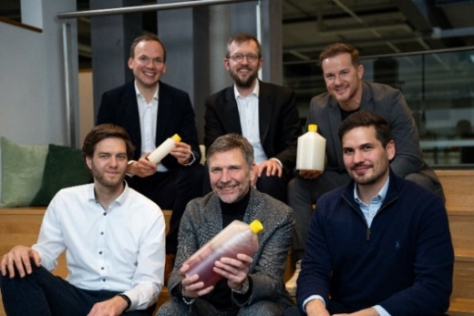
Bild 1: Familienunternehmen Bürkert Fluid Control Systems investiert in Startup Green Elephant Biotech,
(v.l.) Dr. Joel Eichmann (Geschäftsführer und Gründer Green Elephant Biotech), Hendrik Faustmann (New Business Model Development, Bürkert), Georg Stawowy (CEO Bürkert), Caspar von Schoeler (Corporate Development, Bürkert), Roman Gaida (CSO Bürkert), Felix Wollenhaupt (Geschäftsführer und Gründer Green Elephant Biotech)
(Quelle: Bürkert Fluid Control Systems)
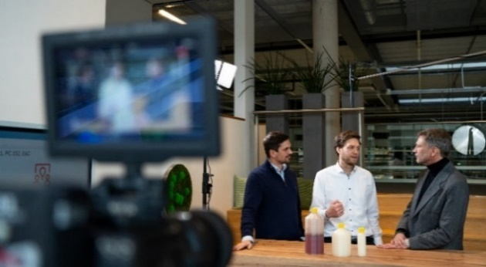
Bild 2: Familienunternehmen Bürkert Fluid Control Systems investiert in Startup Green Elephant Biotech,
(v.l.) Felix Wollenhaupt (Geschäftsführer und Gründer Green Elephant Biotech), Dr. Joel Eichmann (Geschäftsführer und Gründer Green Elephant Biotech), Georg Stawowy (CEO Bürkert)
(Quelle: Bürkert Fluid Control Systems)
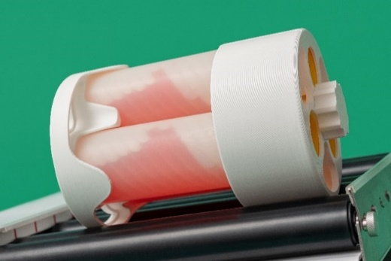
Bild 3: Die innovative innere Struktur der CellScrew® bietet für Zellkulturen eine große Wachstumsfläche auf kleinstem Raum und ermöglicht optimale Wachstumsbedingungen mit geringen Scherkräften und hervorragendem Gasaustausch.
(Quelle: Green Elephant Biotech)

Zeichen (ohne Bildunterschriften und Kastentext): ca. 3.300
Zeichen Kastentext „Über Bürkert Fluid Control Systems“: ca. 1.100
Zeichen Kastentext „Über Green Elephant Biotech“: ca. 750
Über BÜRKERT
Bürkert Fluid Control Systems ist ein weltweit führender Hersteller von Mess-, Steuer- und Regelungssystemen für Flüssigkeiten und Gase. Die Lösungen von Bürkert kommen in den unterschiedlichsten Branchen und Anwendungen zum Einsatz – das Spektrum reicht von Brauereien und Laboren bis zur Medizin-, Bio- und Raumfahrttechnik. Mit einem Portfolio von über 30.000 Produkten deckt Bürkert als einziger Anbieter alle Komponenten des Fluid Control Regelkreises aus Messen, Steuern und Regeln ab: von Magnetventilen über Prozess- und Analyseventile bis zu pneumatischen Aktoren und Sensoren.
Das Unternehmen mit Stammsitz im süddeutschen Ingelfingen verfügt über ein weit gespanntes Vertriebsnetz in mehr als 30 Ländern und beschäftigt weltweit über 3.700 Mitarbeitende. In fünf Systemhäusern in Deutschland, China und den USA sowie fünf Forschungs- und Entwicklungszentren entwickelt Bürkert kontinuierlich kundenspezifische Systemlösungen und innovative Produkte. Ergänzt wird die Produktpalette mit dem umfassenden Serviceangebot BürkertPlus, das Kunden den kompletten Produktlebenszyklus begleitet.
Weitere Informationen unter:
www.burkert.com
www.linkedin.com/company/burkert-fluid-control-systems

Über Green Elephant Biotech
Green Elephant Biotech entwickelt, produziert und vertreibt als weltweit erstes Unternehmen Verbrauchsmaterialien für Labore aus pflanzenbasierten Kunststoffen. Mit ihren innovativen und nachhaltigen Produkten ermöglicht Green Elephant Biotech der biopharmazeutischen Industrie, neue und lebensverändernde Therapien für Patienten verfügbar zu machen. Das innovative Zellkultursystem CellScrew®, das erste Produkt des Unternehmens, ermöglicht der biopharmazeutischen Industrie und akademischen Forschung eine nachhaltigere und effizientere Zellkultur. Green Elephant Biotech wurde 2021 von Felix Wollenhaupt und Dr. Joel Eichmann aus der Technischen Hochschule Mittelhessen ausgegründet und beschäftigt derzeit 14 Mitarbeiter:innen in Berlin und Gießen.
Weitere Informationen unter:
www.greenelephantbiotech.com
https://www.linkedin.com/company/green-elephant-biotech

